专利审查协作天津中心2021年审查员招聘在线笔试须知

为保证在线笔试顺利进行，请考生务必认真阅读本须知，并按要求提前做好本次在线笔试所必须的准备工作，准时进入笔试系统，如未按要求操作的考生，一律视为放弃参加本次在线考试，不再进入后续招考环节。具体要求如下：
一、时间及方式
在线笔试时间：2021年3月18日进行，具体安排见笔试公告。
在线笔试方式：本次在线笔试将同时启用电脑监控+手机监控。
在线考试网址链接及账号将于3月17日发送至各位考生邮箱，请考生及时查收邮件。
考生必须提前30分钟登录在线笔试系统，进行考生信息登记及身份验证，提前调试好相关设备。考试开始15分钟后，在线考试入口自动关闭。
二、所需设备及环境要求
（一）考试环境
考生必须保证笔试环境为封闭安静、光线良好的独立房间，不得选择网吧、餐厅、室外或其他嘈杂的场所；考生必须保证可视范围内的桌面上清洁、无杂物（遮挡物）、除纸质词典外无任何纸质材料。
（二）仪容仪表
本次在线考试将采集考生图像信息，并进行身份识别审核。要求考生：
（1）不得过度修饰仪容、仪表；
（2）不得佩戴耳机、墨镜、帽子、头饰、口罩等；
（3）不得用头发遮挡面部及双耳；
（4）保证视频中面部图像清晰、无遮挡。
（三）设备配置基础要求
具备音频及视频功能的电脑1台和智能手机1部。考生必须提前调试好设备，保证在线笔试过程中电脑及手机视频画面清晰，麦克风收音正常，扬声器放音正常。
（四）电脑操作系统
windows7及以上版本或苹果OS X（10.13.6及以上版本）系统，浏览器为谷歌浏览器（下载网址:https://www.google.cn/chrome/）或新版win10自带Edge浏览器，并确保更新到最新版本。
（五）网络要求
考生必须确保自身网络的稳定性，建议至少准备2种或以上的网络环境，如：有线网络（建议优先选择）、Wi-Fi、4G或5G，同时避免多人共用同一网络。
考试过程中，务必保证电脑及手机电量充足、运行良好；网络连接正常。
三、操作要求
1．本次在线笔试将同时启用电脑监控+手机监控。必须使用电脑登录，且电脑必须摆放于考生正面，实现测试过程中的实时监控。
2．考生在考试前必须按照要求调整好手机角度：
电脑：
（1）正面免冠面对摄像头；
（2）视频角度必须完整拍摄到考生胸部以上直至头顶位置，如图1-1、图1-2所示。
手机：
必须摆放于考生右手侧后方适当位置。
（1）考生与电脑垂直距离的45$°$角左右位置；
（2）手机视角为俯拍30$°$角左右，视频画面中必须呈现桌面、考生双手及电脑屏幕；电脑桌面必须清洁、无杂物；

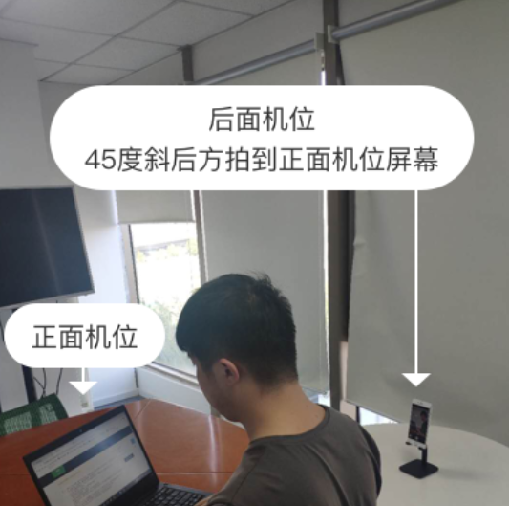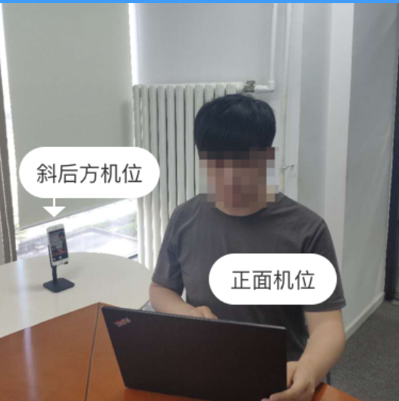
图1-1 图1-2
3．为确保网络环境正常，建议在正式考试前登陆：https://assistant.ceping.com/home，请按图片3标记步骤，依次进行作答环境检测，如网络环境不佳，请及时更换答题地点的网络，以便顺利完成考试。
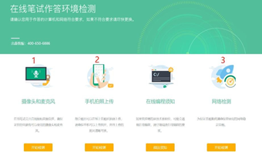
图3
4．在线笔试过程中，考生视线不得离开屏幕，本人不得离开视频录像范围，否则视为作弊，成绩作零分处理。
5．考试正式开始30分钟前，考生须按邮件要求进入笔试系统，如实填写个人信息（包括姓名、性别、出生日期、学历、身份证号、职位代码），并在答题监控界面手持身份证进行拍照，如图4所示：
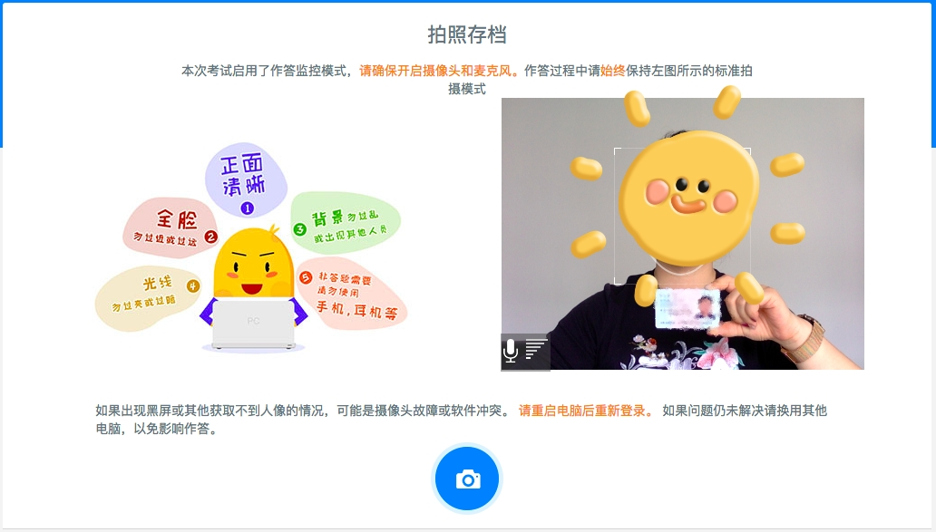
图4
四、考场纪律
1．在线笔试前，考生必须关闭其他浏览器以及QQ、微信等即时通讯软件；关闭屏保；关闭Outlook等有弹窗提示消息的软件，确保网络链接畅通。
2．本次笔试开启手机监控，需要确保手机电量充足，因为监控过程中会消耗一定的流量，也可能会被电话短信等中断监控，建议开启飞行模式，并连接WiFi作答。
3．如遇突发情况，如断网、电脑死机、断电等，请直接刷新页面，或重启电脑/浏览器后重新通过链接进入。（系统自动计时，尽量避免此类状况）
4．本次在线笔试翻译题目限时120分钟，作文题目限时30分钟，请各位考生控制好答题时间。
5．答题过程中后台将启动实时监控，考生在考试全程中必须保持摄像头、麦克风、扬声器的正常开启及运行。考试全程不得对面部或摄像头进行遮挡。答题过程中配戴耳机、拨打电话、使用电子设备、与人交谈、多人出现在摄像头范围（被人围观）、离开摄像头等行为都将被认定为作弊。
6．在线考试过程中，考生打开新网页、弹出及时通讯对话框及各种软件的新闻/升级推送弹窗、截图等行为都被视为跳出作答页面，系统将自动记录并做实时提醒，系统提醒达5次，考试系统自动退出，同时，该行为视为作弊，成绩作零分处理。
7．对于笔试中所使用的试题，严禁发生抄录传播试题或拍照录像等行为，一经发现除取消考试成绩外，情节严重者，还将依法追究法律责任。
8.如有疑问，请咨询北森客服：400-650 6886。

国家知识产权局专利局
专利审查协作天津中心
2020年3月16日

